《行业认知实习》
实习报告

班级 计算机类202117班

学号 20211018341

姓名 卢瑶

石河子大学信息科学与技术学院

1 实习内容
1.1参观企业简介
本次我们参观的是：八师石河子市云数据计算中心。

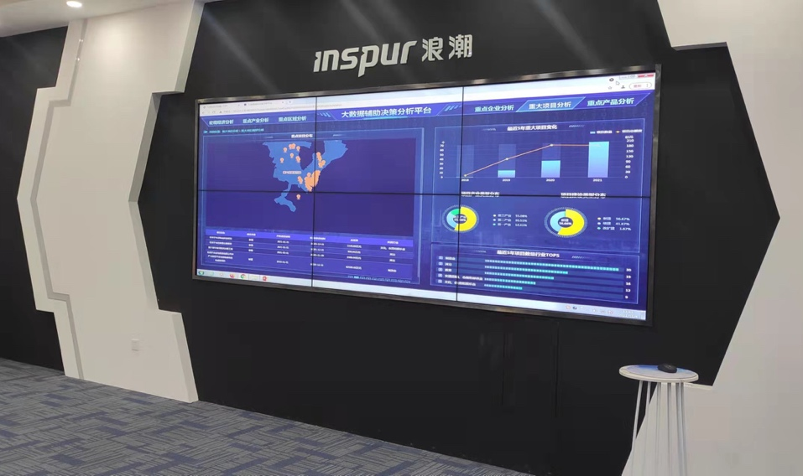
云数据中心由浪潮云计算公司和石河子电信合作投资建设，浪潮集团作为云计算、大数据服务商，旗下拥有浪潮信息、浪潮软件、浪潮国际三家上市公司，业务涵盖云数据中心、云服务大数据、智慧城市、智慧企业等业务板块，形成了覆盖基础设施、平台软件、数据信息和应用软件四个层面的整体解决方案服务能力，全面支撑政府、企业数字化转型。
八师石河子市云数据中心建于2019年9月，共计三层，近2000平方米。一层规划为智慧城市展厅，二层、三层建设A类标准化IDC机房，规划面积1400平方米，其中350平方米为智慧城市展示厅，700平方米部署5组模块化机房，总共可容纳110个标准化机柜，可部署990余台服务器按照国家安全等保三级的建设要求，部署完备的安全防控体系，为智慧城市提供安全可靠的云计算服务，为系统互通和数据共享建立基础设施。
云数据中心还配备标准化IDC机房，目前已建成三个高标准的模块化冷通道，72个标准机柜；采用双市电引入，每路容量10KVA；输出容量为300KVA的2NUPS系统，为机房微模块机架提供A、B两路完全独立的交流不间断电源，放电时间大于30分钟；同时配备1100KW的柴油发电机，日常油量储备可满足工作8小时；机房消防采用柜式七氟丙烷灭火装置；空调采用N+1的配置方式，模块化机房内恒温、恒湿，温度不超过24℃；整个数据中心PUE值不超过1.6；机房具备虹膜身份识别的门禁系统，安装24小时无死角监控，高清人脸识别，24小时专人值守。目前师市电子政务云已部署在云数据中心，为师市各部门提供4012核vCPU，6764G内存，580T的存储空间，180T的备份存储空间，100个大数据并行处理节点；已有卫健委、商务局、市场监管局等13个单位申请使用了223台虚拟服务器用于支撑各单位29个业务系统运行。
现已有15个部门的50个系统迁入上云，智慧城市的建设指日可待。

1.2 信息行业相关知识及心得体会
1.2.1信息行业技术标准体系
1）通用基础标准
词汇（术语、字符集与编码、软件工程、程序设计语言、计算机图形、数据元表示法、设备接口和微机总线等标准.
如GB/T17532-2005术语工作计算机应用词汇
GB/T5271.1-2000信息技术词汇第1部份：基本术语。
GB/T5271.28-2001信息技术词汇第28部份：人工智能基本概念与专家系统.
GB2312-1980信息交换用汉字编码字符集基本集》
GB/T8566-2001信息技术软件生存周期过程……
2）安全标准
主要包括安全技术和安全管理方面内容，诸如实体鉴别、数字签名、密码校验、密钥管理、信息技术安全性评估、安全保护等级划分等，例如：
GB/T17902.3-2005信息技术安全技术带附录的数字签名第3部分：基于证书的机制.
GB/T19715.1-2005信息技术信息技术安全管理指南第1部分：信息技术安全概念和模型。
GB/T19715.2-2005信息技术信息技术安全管理指南第2部分：管理和规划信息技术安全。
GB/T19716-2005信息技术信息安全管理实用规则。
3）网络标准
包括：网络的总体、基础、传输协议、功能等标准。
如由多部分组成的信息处理系统局域网系列国家标准。
GB/T17963-2000：信息技术开放系统互连网络层安全协议（ISO/IEC11577-1995,IDT)。
GB/T15274-1994：信息处理系统开放系统互连网络层的内部组织结构(ISO8648-1988,IDT)。
4）应用标准
包括：CAD、CAM、1C卡、EDI、……等各标准。
GB719679-2005：信息技术--用于电工技术文件起草和信息交换的编码图形字符集。
GB/T14805.10-2005：用于行政、商业和运输业电子数据交换的应用级语法规則。
GB/T19709-2005：用于行政、商业和运输业，电子数据交换基于EDI(FACT)报文实施指南的XMLschema(XSD)生成规则。
SJ/T10629.4-1995,计算机辅助设计、设计文件管理制度、设计文件的签署。
1.2.2知识产权、产业政策和法律法规
知识产权包括著作权、专利权和商标权。著作权、商标权、专利权定义如下：
著作权：即商标主管机关依法授予商标所有人对其注册商标受国家法律保护的专有权；
商标权：即生产经营环境中，商标持有人的商标专用权、许可权等及商标信誉；
专利权：即专利权人的专利独占权、许可实施权、转让权等。
这样便组成了知识产权的结构，示意图如下：

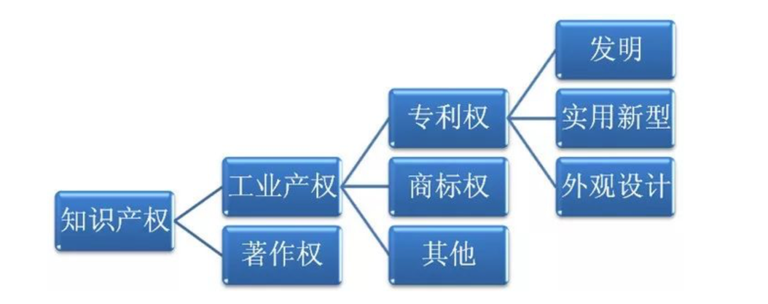
图1 知识产权结构图

接下来是产业政策，由于计算机已经完全融入了人们的生活，目前也是国家发展的一个关键枢纽，把握了先进的信息产业技术，国家的实力就会大大提升，所以信创产业已成为战略性新兴产业。截止目前，国家不断出台相关政策对行业的发展进行支持。政策扶持对于信创产业发展推进的意义重大，我国信创产业竞争力不断突破，国产化进程稳步推进。2019 年我国提出发展信创产业，随后出台了一系列支持政策，2020 年作为信创发展元年，国家一连颁布五项政策对信创产业发展规划提出相关规定。2022 年开始政策重点提及 " 数字经济 "、" 数字政府 " 和国家信息化。国家层面涉及信创产业的相关政策与内容如下：
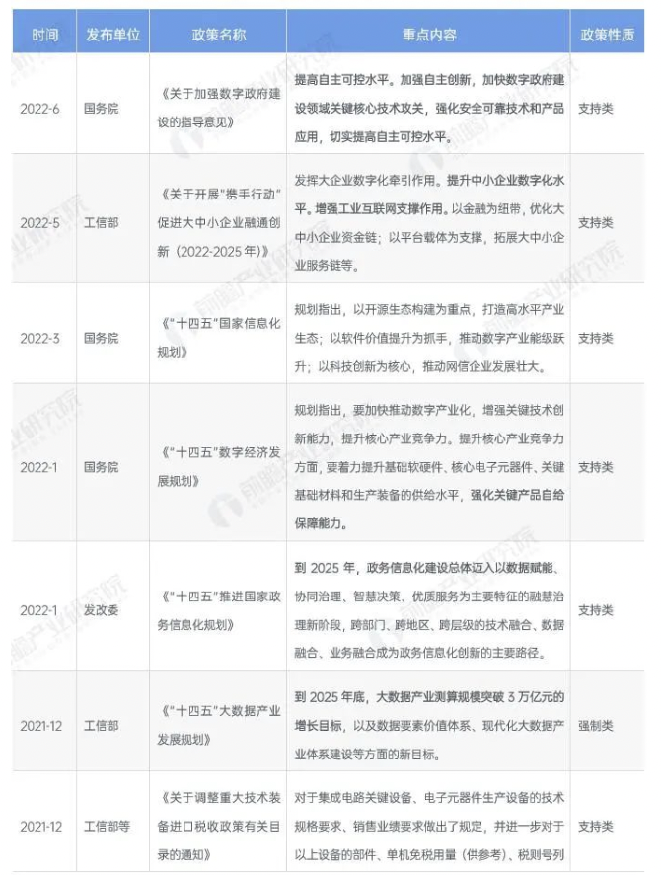
图2 近年来的信息产业政策图
最后是信息产业的法律法规，主要也是围绕着上文的知识产权来进行的规定，力求最大限度保护原创者的权益。以下摘自中华人民共和国专利法：
第一条 为了保护专利权人的合法权益，鼓励发明创造，推动发明创造的应用，提高创新能力，促进科学技术进步和经济社会发展，制定本法。
第二条 本法所称的发明创造是指发明、实用新型和外观设计。
发明，是指对产品、方法或者其改进所提出的新的技术方案。
实用新型，是指对产品的形状、构造或者其结合所提出的适于实用的新的技术方案。
外观设计，是指对产品的整体或者局部的形状、图案或者其结合以及色彩与形状、图案的结合所作出的富有美感并适于工业应用的新设计。
第三条 国务院专利行政部门负责管理全国的专利工作；统一受理和审查专利申请，依法授予专利权。
省、自治区、直辖市人民政府管理专利工作的部门负责本行政区域内的专利管理工作。
第四条 申请专利的发明创造涉及国家安全或者重大利益需要保密的，按照国家有关规定办理。
第五条 对违反法律、社会公德或者妨害公共利益的发明创造，不授予专利权。
对违反法律、行政法规的规定获取或者利用遗传资源，并依赖该遗传资源完成的发明创造，不授予专利权。
第六条 执行本单位的任务或者主要是利用本单位的物质技术条件所完成的发明创造为职务发明创造。职务发明创造申请专利的权利属于该单位，申请被批准后，该单位为专利权人。该单位可以依法处置其职务发明创造申请专利的权利和专利权，促进相关发明创造的实施和运用。
非职务发明创造，申请专利的权利属于发明人或者设计人；申请被批准后，该发明人或者设计人为专利权人。
利用本单位的物质技术条件所完成的发明创造，单位与发明人或者设计人订有合同，对申请专利的权利和专利权的归属作出约定的，从其约定。
第七条 对发明人或者设计人的非职务发明创造专利申请，任何单位或者个人不得压制。
第八条 两个以上单位或者个人合作完成的发明创造、一个单位或者个人接受其他单位或者个人委托所完成的发明创造，除另有协议的以外，申请专利的权利属于完成或者共同完成的单位或者个人；申请被批准后，申请的单位或者个人为专利权人。
第九条 同样的发明创造只能授予一项专利权。但是，同一申请人同日对同样的发明创造既申请实用新型专利又申请发明专利，先获得的实用新型专利权尚未终止，且申请人声明放弃该实用新型专利权的，可以授予发明专利权。
两个以上的申请人分别就同样的发明创造申请专利的，专利权授予最先申请的人。
第十条 专利申请权和专利权可以转让。
中国单位或者个人向外国人、外国企业或者外国其他组织转让专利申请权或者专利权的，应当依照有关法律、行政法规的规定办理手续。
转让专利申请权或者专利权的，当事人应当订立书面合同，并向国务院专利行政部门登记，由国务院专利行政部门予以公告。专利申请权或者专利权的转让自登记之日起生效。

1.2.3 信息技术与社会发展的关系及自身所应承担的责任
1）信息技术与社会发展的关系
科学技术是第一生产力，如今信息技术已经成为科学技术的前沿，人类社会存在从工业社会步入信息社会。
随着信息技术的广泛应用，它已经引起了社会各个方面、各个领域的深刻变革，加快了社会生产力的发展和人们的生活质量的提高。
信息资源成为继物质、能源之后推动经济发展的新资源，知识创新形成的知识产品成为新的经济增长方式，信息产业将成为信息化社会的主要支柱产业之一。
信息技术的发展使得世界变成一个地球村，如今人们能够及时分享社会进步带来的成果，减少地域差别和经济发展造成的差异，这样不仅促进了不同国家、不同民族之间的文化交流与学习，还使文化更加开放化和大众化。
2）自身应承担的责任
信息社会责任是指信息社会中的个人、组织和政府在使用和发展信息技术的过程中,应遵循的道德规范和责任。
在信息社会中,信息技术的广泛应用和快速发展带来了许多变化和机会,同时也带来了一些挑战和问题。信息社会责任就是在应对这些挑战和问题的过程中,确保信息社会的可持续发展和道德完善。
信息社会责任包括：
道德责任：指在使用信息技术的过程中,遵循道德规范和道德原则,尊重他人的权利和尊严。
社会责任：指在使用信息技术的过程中,负起保障社会公正、公平和可持续发展的责任。
环境责任：指在使用信息技术的过程中,负起保护环境和资源的责任,尽量减少对环境的污染和破坏。
综上，信息社会责任的落实,有助于确保信息社会的健康发展,提高社会的道德水平,促进社会的和谐稳定，所以我们要严格遵循道德、社会、环境责任，为全世界的美好贡献一份自己的力量。

1.2.4 计算机科学与技术就业前景
计算机科学与技术专业毕业生就业面宽、就业前景可观，能够在网络通信类科研院所、政府机构、银行、电力企业、计算机网络公司、通信公司等各类企事业单位从事计算机网络的科学研究、系统设计、系统防护、系统管理与维护和应用计算机科学与技术学科的系统开发、设计和系统集成等工作。主要可从事的岗位如下：
管理类：如项目经理、软件架构师、硬件架构师等;
研发类：软件工程师、硬件工程师、系统开发员等;
测试类：软件测试工程师、硬件测试工程师、系统测试工程师等;
服务销售类：市场营销、售前服务、售后服务、市场推广等。
技术运维主管、项目管理工程师、仓库管理员、绩效管理员、技术支持、维护工程师、安全专业工程师、信息系统维护主管、软件开发工程师、生产技术员、软件测试工程师、产品运营工程师。
mes工程师、安卓工程师、游戏设计开发、java软件工程师助理、初级程序员、技术支持工程师、实施工程师、erp开发工程师、前端工程师、测试工程师、系统测试工程师、 android程序员、软件研发程序员、资深电子工程师等。

1.2.5 心得体会
首先，如果以后成为了科技工作者，除了学习科技的专业知识，也有必要学习一些劳动与社会保障法、知识产权法、商法和经济法，还要关注环境资源法、刑法、刑事诉讼法、民法、国际法、国际私法和国际经济法。避免不必要的法律纠纷，也能保护自己的劳动成果。
其次，信息行业和社会的正向发展已经密不可分了，所以，在未来的日常工作中，恪尽职守的同时还要履行自己对社会的一系列责任，为全人类共同美好的未来而奋斗。
最后，计算机科学与技术就业面很广泛，但做到样样精通几乎不可能，也不切实际，要选择一个自己喜欢的方向不断深挖，就像之前在网上看到的字节跳动员工发的帖子：一个职业从来不是看你学的广度有多大，而是你的深度能达到多少，这才是真理。所以，选定一个方向，然后努力学到内化于心，才是未来找工作的正解。

1.3 信息技术与可持续发展
1.3.1信息技术相关产业对社会可持续发展带来的影响
随着信息技术的日新月异，当今社会正面临着巨大的变革和发展。信息技术的发展对社会各个方面都产生了深刻的影响，进而实现的社会发展的正向循环，最终对社会的可持续发展：
1）经济方面
信息技术的快速发展对整个经济体系产生了极大的影响。互联网的兴起，让整个经济的范畴拓展到了全球范围内。网络推广、电子商务等技术手段，为企业进行产品销售和品牌宣传提供了更多的选择。而人工智能等技术，也使得生产流程更加高效，降低了成本，从而推动了经济的发展。
2）社交与交流方面
信息技术的不断进步，为社交和交流带来了可观的提升。社交网络为人们提供了更多的交友渠道与社交平台。同时，信息技术的发展，极大地改变了人们的生活方式，网络电话、短信、QQ等信息交流方式已经成为人们生活中不可替代的手段。
3）教育和文化方面
信息技术的发展意味着教育和文化也必将迎来新的变革。网络视频、在线学习等技术手段，突破了时空限制，让教育更具普及性。同时，人工智能等技术，也为学习提供了更好的学习体验和效果，这将迎来以人工智能为代表的教育的下一个进步。
4）医疗健康方面
信息技术的发展也为医疗健康带来了前所未有的变革。智能医疗设备与医学知识的相结合，既可以直接帮助患者预防和治疗疾病，又可以在一定程度上提高医护人员的工作效率和医疗质量。同时，也让这一领域的医学技能更易于传播和应用。
总之，信息技术对当今社会的影响是深刻的。未来，随着技术的不断进步，人类社会会迎来更多更广阔的变化，并推动社会的持续且良性的发展。

1.3.2环境保护和社会可持续发展相关的法律法规和政策
1）环境保护的相关法律法规和政策
首先是我国保护环境的相关法律法规：
1、污染者要负责治理自己的污染源或承担污染治理费用。
2、对治理污染、保护环境和环境科学研究等活动，由国家给予财政补贴和税收上的优待。
我国现行的环境保护方面的法律主要有：《水污染防治法》、《大气污染防治法》、《环境噪声污染防治法》、《放射性污染防治法》、《环境影响评价法》、《清洁生产促进法》等。

其次是我国保护环境的政策：
我国《环境保护法》的三项基本政策如下：
1.公众参与、普及环境教育的政策；
2.环境保护与经济发展相协调的可持续发展政策；
3.预防为主、防治结合、综合利用的政策。
其中，《环境保护法》的环境是指影响人类生存和发展的各种天然的和经过人工改造的自然因素的总体，包括大气、水、海洋、土地、矿藏、森林、草原、湿地、野生生物、自然遗迹、人文遗迹、自然保护区、风景名胜区、城市和乡村等。

2）社会可持续发展相关的法律法规和政策
对于可持续发展的法律法规：1992年联合国环境与发展大会后，我国政府率先组织制定了《中国21世纪议程―中国21世纪人口、环境与发展白皮书》，作为指导我国国民经济和社会发展的纲领性文件，开始了我国可持续发展的进程。
目前，高新技术产业的发展也给环境带来一些问题，这在信息产业中尤为突出。由于更新换代周期短、淘汰率高，大量废弃的计算机设备逐渐变成“计算机垃圾”，成为未来环境保护中的新隐患。美国国家安全委员会一份最新的报告指出，1998年美国共淘汰2000万台电脑，但只有11%的零件被组装。这些废旧的电脑该如何处理，至今还没有一个理想的方法。作为一个正常健康可持续的生产销售消费链来说，必须要有产出，转换或重利用的环节，现在这个环节去不能很好开展下去，势必会牺牲环境作为代价，以求得产业继续发展。这种发展显然会带来可怕的后果，人类必须寻求一种方法来优化产业链，并谋求权衡之计，保护环境。由此，我们国家给出了一系列政策：
第一，建立废旧电脑的回收利用制度。鼓励计算机生产厂商和电脑组装公司回收淘汰的废旧电脑，政府亦可设立相应的废旧电脑回收处理中心，分拆出可再利用的元器件，并将废弃物集中处理。现在很多厂家在产品设计结构上下足了工夫，基于模块性和可扩充性设计的产品，具备了易升级、可扩充以及通用的特性，通过延长产品寿命和推迟更换配件的需要将大大节省资源。
第二，积极推行：“绿色电脑”概念。所谓绿色电脑就是指具备环保功能的电脑，主要内容包括省电、节能、无污染、可再生、符合人体工程学原理等。从保护环境和人体健康的角度来看，绿色电脑是计算机的发展方向。IBM在近三十年中，一直十分注重自身产品对于环境的影响，特别是对放射性物质的控制和危险原料的处理上。对于环境保护的准则一直指导着电脑着的开发者对产品设计理念。他们坚信只有充分地考虑对环境的影响，才能确保IBM销售给用户的产品具有优良的性能表现、可靠性及实用的技术。我们知道，制造一台个人电脑要用700多种化学原料，这些原料大约有一半都含有对人有害的毒素，为此IBM对电脑的材料进行了严格的规定：个人电脑的产品所使用的树脂和油漆必须不能含有多溴化联苯(PBB)、多溴化联苯醚(PBBE)、铅、镉或水银等金属。这样将大大减少废弃材料对土壤及大气的污染。考虑到回收问题，像IBM规定产品不能有难于除去的金属插件和过多的标签，新产品必须根据它们的材料正确编码。而且如果产品的修饰性部分采用浇模铸造，而不是用油漆装饰，则产品更易于回收。
第三，应对境内设厂的国内外电脑制造商的制造工艺进行检查，对耗费能源过大的生产厂家应限令其整改，对严重污染环境、耗费资源的国外投资项目应严加控制，以防止污染转嫁。世界各大电脑制造商产品设计严格“遵照”政府有关机构制定的标准，不会和其他的电子设备或个人设施发生相互干扰；产品的声学部分在IBM制定的全球范围的允许噪音范围之内，不会造成噪音污染；如果用户在一段时间没有操作，机器的耗能会小于30瓦。

1.3.3 自己独到的见解
首先，我认为信息技术产业是社会可持续发展的主力军。信息产业和一个词息息相关：效率，而效率意味着解放，人们可以有更多的时间去做那些富有创造力的事情，而不是可以用自动化代替的劳动，就这样，无论是社会的哪个角度，各行各业，需要计算机的方面得到了满足，人们的生活、生产效率大大提高，社会发展进而加速，不断的良性循环发展，达到最终社会的可持续发展。
其次，我们还需要了解计算机行业中的环境保护和社会可持续发展相关的法律法规及政策，将其中可持续发展的思想应用到自己的生活实际中，达到社会和自我的共同可持续发展。
最后，要明白计算机生产中的危害，要好好爱惜自己的电脑，力求将计算机使用到最大年限在进行更换，为环境保护增添一份力量。

2 实习总结
本次实习，首先是参观了八师石河子云数据计算中心，详细领略了在智慧城市建设中的各个功能模块的应用与目标，空间地理信息平台、数据资源池、统一身份认证管理平台这三个大板块构成了一个完整的体系，整个系统的物理实体由IDC机房支持，这也是我第一次看到这么大的IDC机房，开拓了眼界。
接着，在完成实习报告的过程中，我搜集、阅读了大量的参考资料和文献，深入了解了信息行业标准体系、知识产权及相应的法律法规和政策、信息技术与社会发展的关系及自身所应承担的责任、计算机科学与技术专业的就业前景、信息技术与社会可持续发展的联系、计算机环境保护与社会可持续发展相关的法律法规及政策，从多个角度扩展了我对信息行业的知识面，收益颇丰。
最后，通过本次行业认知实习，加深了我对计算机行业的理解及相应的一些国家法律法规和政策，感受到了在国家支持的基础上，计算机行业朝气蓬勃的前景。由此引出我的专业学习的目标和计划，首先是整体的目标，对与我而言，以后涉及到保研读研究生，所以要学好专业课，为以后的研究生生活打下坚实的基础，那么对本专业的每一门专业课都要用心学习，对于重要的专业课，比如：数据结构、操作系统、计算机组成原理、计算机网络等课程，要细致钻研，融会贯通，其次就是代码能力，要将自己的编程能力练到炉火纯青。相应围绕着目标的，便是我的计划，如下：
对于大二学年：
1．学好课内专业课，此时很多重要的专业课都围绕在这个学年，要用力学习，对于操作系统等，要注重代码时间，而不是只停留在理论部分。
2．积极参加编程竞赛，比如：ACM\ICPC、蓝桥杯等竞赛。
3．通过英语四六级。
对于大三学年：
1．投身科研，学习机器学习、深度学习等火热的人工智能课程，同时相应的要注重代码实现。
2．学好课内专业课，同时回顾数学知识，为研究生打下基础。
3．准备保研事宜，代码能力进阶，夏令营争取Offer。
对于大四学年：
1．筹备毕业论文
2. 专业实习，领略专业从事行业的情况。
3. 给学弟学妹们宣讲，交流自己的专业学习经验和编程经验，给学弟学妹们做出一定的引导。

